摘要
为了更好地、安全地使银行全面了解企业的各类金融相关信息，需要构建相应金融数据分析软件，可将不同来源发布的各类金融信息整合后存放于数据库中，并根据相关数据和指标自动分析，其中包括用户管理子系统、融报管理子系统、商机管理子系统等, 本项目仅基于iOS实现该软件中的商机管理子系统。
本项目的客户端可分为五个模块：商机分析、公司搜索、商机概要、商机详情、生成pdf。用户可以通过搜索页面查找相应公司名称，点击进入商机概要页面显示其整体商机分析结果，进一步了解需要点击详情按钮，可以看到更细致的分析和数据对比表格。在商机概要页面还可以点击生成pdf按钮，形成专业文档辅助用户决策。
本系统功能现已基本实现，每部分模块也进行了局部的分析及整体的测试，基本满足了网络连接、商机概要及详情显示以及生成pdf等功能。

关键词: 商机分析；iOS；Objective-C

Abstract
In order to better and safely enable banks to fully understand all kinds of financial related information of enterprises, it is necessary to construct corresponding financial data analysis software, which can integrate various types of financial information published by different sources and store them in a database, and according to relevant data and indicators. Automatic analysis, including user management subsystem, integration management subsystem, business management subsystem, etc., this project is based on iOS to implement the opportunity management subsystem in the software.
The client of this project can be divided into five modules: business analysis, company search, business opportunity summary, business opportunity details, and pdf generation. Users can find the corresponding company name through the search page, click to enter the opportunity summary page to display their overall business analysis results, and further understand the need to click the details button, you can see a more detailed analysis and data comparison table. On the Opportunity Summary page, you can also click the Generate pdf button to form a professional document to assist the user in making decisions.
The functions of this system have been basically realized. Each part of the module has also carried out partial analysis and overall testing, which basically satisfies the functions of network connection, business machine summary and detailed display and generation of pdf.

关键字：Business Opportunity Analysis；iOS；Objective-C

目录
摘要 I
Abstract II
目录 III
第一章 绪论 1
第一节 手机移动端开发现状 1
一、移动设备系统平台开发现状 1
二、金融软件介绍及发展 2
三、通信协议介绍 3
第二节 课题选定内容及开发环境 4
一、本文框架及详细内容介绍 4
二、开发环境简介 4
第二章 基于iOS的金融数据分析软件商机管理子系统的需求分析 6
第一节 任务概述 6
一、实现功能目标 6
二、用户特点 6
第二节 功能用例分析 6
一、功能需求概述 6
二、软件开发模型 7
三、用户用例分析 8
第三章 基于iOS的金融分析软件商机管理子系统的整体框架 9
第一节 系统整体结构分析 9
一、系统整体结构示意图 9
二、MVC三层架构设计 10
第二节 各主要功能处理流程 10
一、功能处理流程图 10
二、处理流程说明表 11
第三节 相关名词解释 13
第四章 基于iOS的金融数据分析软件商机管理子系统的概要设计 14
第一节 系统数据结构设计 14
一、商机分析 14
二、数据库表设计 15
三、接口映射表设计 18
第二节 客户端设计 19
一、外部接口 19
二、内部接口 21
第三节 功能模块传输设计 22
一、公司搜索 22
二、商机概要 22
三、商机详情 22
四、生成pdf 23
第五章 基于iOS的金融数据分析软件商机管理子系统的详细设计与实现 24
第一节 企业商机分析表的实现 24
一、商机分析数据库表实现 24
二、商机分析表内部跳转 26
第二节 客户端设计及实现 29
一、Storyboard界面设计及代码实现 29
二、各功能实现 32
三、技术难点分析 35
第六章 基于iOS的金融数据分析软件商机管理子系统的部署及测试 40
第一节 系统部署 40
第二节 系统测试 40
一、测试概要 40
二、测试结果 41
总结 44
参考文献 45
致谢 46

第一章 绪论
为了更好地、安全地使银行全面了解企业各类金融相关信息，需要构建相应金融数据分析软件，将不同来源发布的各类金融信息整合后存放于数据库中，并根据相关数据和指标自动分析，其中包括用户管理子系统、融报管理子系统、商机管理子系统等，本项目仅基于iOS实现该软件中的商机管理子系统。
本项目采用C/S架构，利用Http协议实现前后端数据通信，设计企业商机表对不同企业的金融数据进行分析，最终实现基于iOS的金融数据分析软件商机管理子系统。本章主要对此金融数据分析软件商机子系统的应用背景进行描述，最终选择Objective-c作为本项目iOS端编写的主要语言。

第一节 手机移动端开发现状
本项目主要实现基于移动设备系统平台的金融数据分析软件商机管理子系统，下面针对不同平台的移动端发展状况作简单介绍。

一、移动设备系统平台开发现状
当前手机移动设备市场主要有Android、iOS等开放手机平台，用户越来越青睐方便的手机移动应用，使移动终端业务开发蓬勃兴起。而近几年Android和iOS用户在手机市场占比高达99%，本小节将主要对这两大手机平台的发展进行比较。
（一）Android平台发展
Android是一种基于Linux的自由及开放源代码的操作系统。主要使用于移动设备，如智能手机和平板电脑，由Google（谷歌）公司和开放手机联盟领导及开发。Android操作系统最初由Andy Rubin开发，主要支持手机。2005年8月由Google收购注资。2007年11月，Google与84家硬件制造商、软件开发商及电信营运商组建开放手机联盟共同研发改良Android系统。随后Google以Apache开源许可证的授权方式，发布了Android的源代码。第一部Android智能手机发布于2008年10月。2011年第一季度，Android在全球的市场份额首次超过塞班系统，跃居全球第一。 2013年的第四季度，Android平台手机的全球市场份额已经达到78.1%。而在2018年，安卓手机在市场占比高达85%，随着中国厂商在手机移动设备的崛起，Android平台手机所占市场份额也将越来越大，这给安卓平台的软件开发带来了极大的发展空间，基于Android的软件编写语言以java为主，具有开放、自由度高、硬件丰富、开发成本低的特点^{[1]}。
（二）iOS平台发展
iOS与苹果的MAC OS X操作系统一样，属于类Unix的商业操作系统。原
本这个系统名为iPhone OS，因为iPad，iPhone，iPod touch都使用iPhone OS，所以2010WWDC大会上宣布改名为iOS，随着苹果公司的飞速发展，由iphone4开始的苹果手机时代到来，iPhone成为多数青年的不二选择。与此同时，在iOS端的开发水平也在不断发展^{[3]}。相比于Android平台的开发，iOS采用的是沙盒运行机制，出于安全机制的考虑，应用程序只能访问该应用程序创建的系统文件，而不能访问其他应用程序的文件，这也大大提高了iOS开发的安全性和应用程序使用的方便性，同时也带来可扩展性差的问题。
基于现在的手机市场分布，考虑到iPhone客户群在逐渐扩大，本项目选用iOS端作为商机子系统的实现平台，并且选用iOS开发平台最常用的Objective-C作为编程语言。

二、金融软件介绍及发展
随着大数据信息化世界的发展，人们越来越需要通过数据分析、数据集成来掌握金融行业的信息，为了更好地、安全的使银行全面了解企业的各类金融相关信息，需要构建相应金融数据分析软件，可将不同来源发布的各类金融信息整合后存放于数据库中。本项目实现为商业银行、投资银行、资产管理等金融机构提供商机信息。
（一）现有金融软件分析
大唐金融综合分析软件是较为典型的大型金融软件，由大唐天和（北京）投资咨询有限公司联合专业软件开发公司、基金公司、以及具有丰富经验的股票实战高手和专业的金融分析师自主研发，倾心奉献的一款多平台、专业性、金融分析、交易软件。大唐金融综合分析系统，包括大唐资讯系统和大唐金融分析系统，是一款基本面分析和技术分析相结合，股票、期货、外汇、港股行情四合一，涵盖多种金融市场行情和交易平台的一款综合性第三方理财软件。大唐金融综合分析系统，集技术指导、资讯发布、信息交互、专家在线、等功能于一身，给客户的投资带来巨大的收益和保障^{[4]}。随着金融业的迅速发展，人们参与炒股、基金等金融项目越来越多，需要对各大公司的公司状况有精准的分析和认识，与此同时大数据信息产业也日渐风靡，将大数据、爬虫算法应用于金融软件的分析，并呈现给客户群最全面的金融信息，就是金融软件存在的重要意义。
本项目在现有金融软件实现功能的基础上，侧重于对企业商机进行分析，并能给用户群提供专家建议，让使用者可以得到专业的金融分析。
（二）金融软件未来发展趋势
从金融软件行业总体来看，目前我国金融软件行业经历了三大阶段：
第一，金融IT阶段，主要是金融行业通过传统的IT软硬件来实现办公和
业务的电子化。软件公司不参与金融企业的业务环节，只属于成本部门，如ATM、POS机、信贷系统等。
第二，金融信息化阶段，金融企业搭建在线业务平台，通过互联网渠道实现金融业务的互联互通，实现信息共享和业务撮合。如P2P、互联网保险以及移动支付等。
第三，金融科技阶段，金融企业通过大数据、云计算、AI技术以及区块链等技术进行信息采集，投资决策等，大幅提升金融行业的效率，如大数据征信、智能顾投等。
如今正处于第三阶段，我国人口众多，经济发展较快，金融行业一直是国民经济的重中之重，因此金融软件行业作为金融行业的工具，其市场空间必定广阔。再互联网越来越广阔的时代，金融软件产业对技术要求越来越高，不仅要求数据的全面性和更新速度，对数据安全要求也极为严格。近年来，加上政府政策对金融软件的扶持，金融软件行业发展迅速，市场规模增速超过20%，是市场发展的大势所趋。
基于以上现状，本项目致力于研发出一款移动端金融分析软件，为企业提供可靠金融数据和金融分析，本项目希望通过编写iOS 端软件达到移动端即时掌握企业商机、提供企业专业金融分析的目的。

三、通信协议介绍
本项目需实现iOS 客户端与服务器数据库连通，从数据库获取所需数据显示到软件界面上，选用HTTP协议完成前后端通信。HTTP协议是一种超文本传输协议，是互联网上应用最为广泛的一种网络协议。所有的www文件都必须遵守这个标准。设计HTTP最初的目的是为了提供一种发布和接收HTML页面的方法。1960年美国人Ted Nelson构思了一种通过计算机处理文本信息的方法，并称之为超文本（hypertext）,这成为了HTTP超文本传输协议标准架构的发展根基。HTTP是一个客户端和服务器端请求和应答的标准（TCP）。客户端是终端用户，服务器端是网站。通过使用Web浏览器、网络爬虫或者其它的工具，客户端发起一个到服务器上指定端口（默认端口为80）的HTTP请求，称这个客户端叫用户代理（user agent）。应答的服务器上存储着（一些）资源，比如HTML文件和图像，称这个应答服务器为源服务器（origin server）。在用户代理和源服务器中间可能存在多个中间层，比如代理，网关，或者隧道^{[5]}。
本项目只需要发送get请求，并将请求所需的验证码放置于http请求头之中发送给相应接口。一般客户端的请求会先被发送到DNS服务器中。DNS服务器负责将网络地址解析成IP地址，这个IP地址对应网上的一台计算机。服务
器得到请求后，会将客户端所需数据打包以json数据格式返回给客户端，此时客户端在对json数据串进行解析即可获得数据。

第二节 课题选定内容及开发环境
本文主要介绍了基于iOS的金融数据分析软件商机管理子系统，对实现过程中各个关键技术进行了深入的研究和讨论，主要包括接口分析、企业商机分析、界面显示，并重点研究了客户端与数据库端的交互，最终实现商机管理子系统的运行和显示。

一、本文框架及详细内容介绍
本文总共分为六章：
第一章绪论介绍了移动端平台对比、金融软件的发展和背景、客户端访问服务器的通信协议及实现方法、本文框架等，浅谈软件实现的主要方式。
第二章需求分析主要讲述了编写程序的准备工作，简述实现功能目标及用户人群想要达到的使用效果。
第三章整体框架从iOS端通信设计模型入手，了解服务器端接口含义，生成主要功能流程图并解释相关名词。
第四章实现了企业商机表的设计，客户端内部接口跳转关系，具体的功能模块设计。
第五章详细设计完善商机表的各级关系，完善用户界面，代码实现各功能的显示。
第六章测试部分对系统进行部署，测试搜索界面，商机界面，一键生成pdf等功能的实现。
最后总结了本文的研究和成果，反思了代码的不足之处，并对今后发展进行了展望。

二、开发环境简介
本项目客户端开发环境为Xcode10.1，Xcode由苹果公司专提供给开发人员专门用于开发Mac OS X和iOS的集成开发环境，本项目iOS端代码编写使用Objective-C编程语言。
(一)Xcode介绍
Xcode （图1）是运行在操作系统Mac OS X上的集成开发工具（IDE），由Apple Inc开发。Xcode是开发 macOS 和 iOS应用程序的最快捷的方式。Xcode 具有统一的用户界面设计，编码、测试、调试都在一个简单的窗口内完成。
（二）Objective-C介绍
Objective-C是扩充C的面向对象编程语言，主要使用于Mac OS X这种使用OpenStep标准的系统，而在NeXTSTEP和OpenStep中它更是基本语言。Objective-C可用于编写iOS操作系统(如：iphone、ipod touch、ipad 等苹果移动终端设备)^{[6]}。它是用一个用C编写的运行库，只会令应用程序的大小增加很少，其生成的程序通常不会比其原始编码大很多。和C++不同，Objective-C不支持运算子重载(它不支持ad-hoc多型)。且Objective-C只容许对象继承一个类别(不设多重继承)，这点与C++不同，但和Java相同^{[7]}。
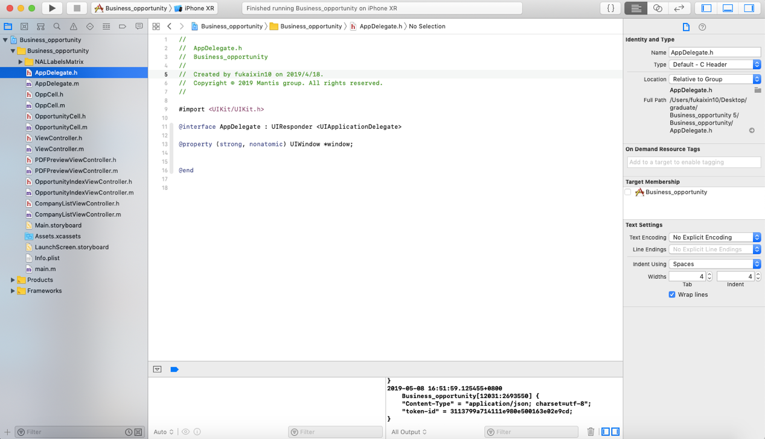
图1 Xcode软件示意图

第二章 基于iOS的金融数据分析软件商机管理子系统的需求分析
本章对基于iOS的金融数据分析软件商机管理子系统的主要需求进行概述，描述了实现功能目标和用户特点，并对将要实现的商机分析、公司搜索、商机概要、商机详情和生成pdf进行概要分析，并给出了用户用例图。

第一节 任务概述

一、实现功能目标
通过分析了解金融数据分析软件中商机管理子系统的具体需求，构建在线数据库，核心任务需要实现利用Http协议实现前后台数据通信，设计实现企业商机分析、商机报告管理、一键生成PDF等功能，最终完成高效的基于iOS的金融数据分析软件商机管理子系统。

二、用户特点
根据调查显示，金融行业在互联网上的发展比例逐年增加，互联网金融已经成为大势所趋，近年来，手机移动行业也在蓬勃发展，越来越多的中青年人群将手机作为生活中的必需品。基于以上现状，将互联网金融融入到手机app中已经屡见不鲜。人们需要用专门的手机软件了解金融信息，需要金融信息、金融分析、金融建议一体化的软件一次性解决现代人对金融行业的了解需求。此项目是为商业银行、投资银行、资产管理等金融机构提供全面商业服务的信息化平台。该平台集聚了行业全面的金融知识，企业信息、融资信息，为金融从业者提供所需要的企业全景视图。

第二节 功能用例分析
下面给出商机管理子系统的功能需求概述和用户用例示意图。

一、功能需求概述
商机分析：根据定义规则和条件，对于不同企业的金融数据能有针对性的分析出相对的商机信息，生成数据库表，方便后续调用。
公司搜索：实现在搜索框输入公司名称进行模糊搜索，将相关公司显示于列表，点击可进入公司商机页面。
商机概要：显示增量融资机会、存量融资机会、成本优化机会、期限优化机
会和财报结构优化机会五大模块，并能进入相应详情查看。
商机详情：显示各模块的商机详情，需进行商机分析，提出建议并显示表格进
行公司对比。
生成pdf：在公司商机概要设定一键生成pdf按钮，跳转到商机pdf页，并保
存于系统中。
除以上功能外，还有一些非功能性需求需要实现：
可靠性：本项目数据从网络爬虫分析得出，综合了上百家公司的商业现状并给出相应分析，要求数据的真实性和可靠性极高，才能使用户得到最准确的数据。
定期更新性：数据库需以周为为期进行定期维护及更新，要求软件可以获得最新数据，并保证无遗漏、无差错。
可扩展性：此系统处于完成初期，还需要在后续过程中增添新模块新功能，这就要求本软件需有可扩展性以便进行后续开发。

二、软件开发模型
本项目选用了依据时间顺序进行的瀑布模型，如图2所示。
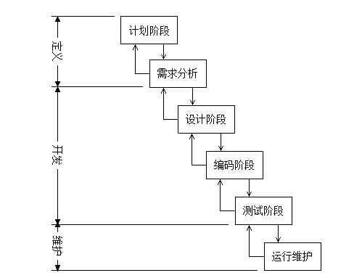
图2 瀑布模型
瀑布模型是中小型项目最为广泛使用的一个模型，特点是阶段间具有依赖性和依赖性，并且要将前一阶段的输出作为后阶段的输入。从系统需求分析开始直到产品发布，每个阶段都会产生循环反馈， 因此，如果有信息未被覆盖或者发现了问题，那么最好返回上一个阶段并进行适当的修改，开发进程从一个阶段流动到下一个阶段^{[8]}。瀑布开发模型的开发阶段主要分为需求分析、系统设计、实现和测试几个阶段。
在本系统开发过程中，在需求阶段通过系统功能用例图进行建模；设计阶段中首先形成系统总体架构，其次确定系统技术路线，最后完成各模块详细设计；系统实现部分中根据系统模块设计进行具体编码实现，最终对系统功能进行测试工作。

三、用户用例分析
本项目需要实现五个功能：商机分析、公司搜索、商机概要、商机详情和生成pdf，这里从用户使用角度出发，对于五大功能及其延展作出用户用例图，见图3。
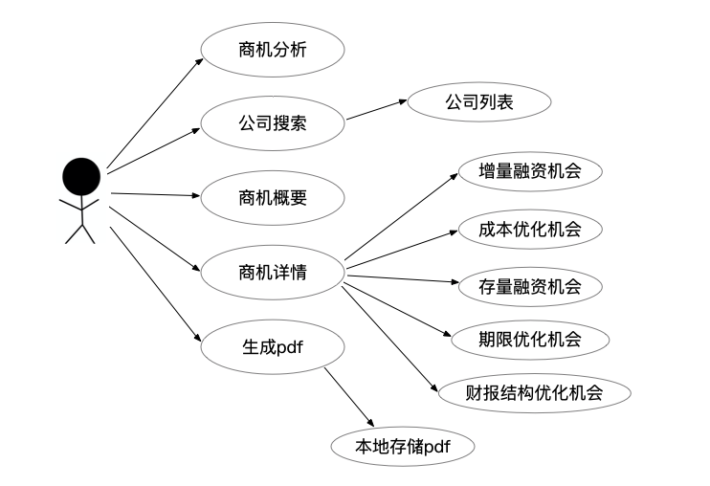
图3 用户用例图

第三章 基于iOS的金融分析软件商机管理子系统的整体框架
本章主要介绍本项目的整体架构，分别阐述了系统整体结构分析、各主要功能处理流程、相关名词解释，从总览的角度分析项目的数据库端、服务器端和客户端的结构，说明各个功能内部处理框架，并针对本项目的重点名词进行详细解释。

第一节 系统整体结构分析
本节针对系统整体结构示意图和MVC结构两方面进行概述。

一、系统整体结构示意图
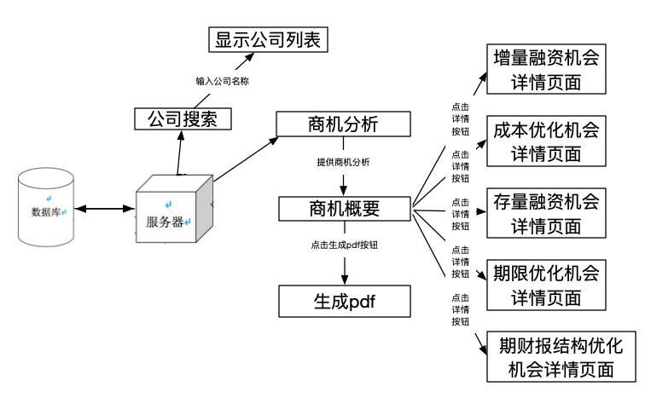
本项目主要涉及数据库、服务器和客户端三部分，系统结构示意图见图4。
图4 系统整体示意图
数据库：数据库中的数据是根据爬虫算法从网上获取的，在商机分析过程中，用到了资产负债表、客户信息表、信托表、宏观参数表、主营业务表、信托/资管情报表、债券情报表；功能实现主要用到商机概要表、公司名称表、商机详情表。
服务器端：本项目租用阿里云空间构建相应服务器端，基于linux系统安装了面向pythonweb管理的Flask轻量级框架，后台数据库采用关系型数据库MySQL，使用python语言编写了面向前端的数据库访问接口。本项目仅为团队合作开发的横向科研项目其中的一个子课题，接口部分的代码编写由团队其他成员负责。
客户端：本项目主要开发平台为iOS 客户端，要求实现搜索功能、显示商机概要页面、显示商机详情页面、一键生成pdf操作，需要向服务器发出请求获得数据并显示，并在Xcode上进行界面设计完成最终的界面显示。

二、MVC三层架构设计
三层模型是一种软件架构，分为界面层、逻辑层和数据库访问层，是此项目的整体设计框架，对于客户端实现方面则采用的是MVC设计，分为Model、View和Controller三个层次，UI设计由View和Controller层共同实现，业务逻辑和数据库访问则在Model层实施。
在本架构中：
表现层显示了四个界面：公司搜索、商机概要、商机详情和生成pdf。
控制层主要负责接收表现层传递的信息，将数据库中对应的信息取回，并返回信息到表现层。
数据层中的多个表对应公司名称实体类、商机概要实体类、商机详情实体类和生成pdf实体类，后台接口比对数据库时，将通过这些实体类查找数据库，然后进行比对，获得结果后显示在相应的表现层上。

第二节 各主要功能处理流程

一、功能处理流程图
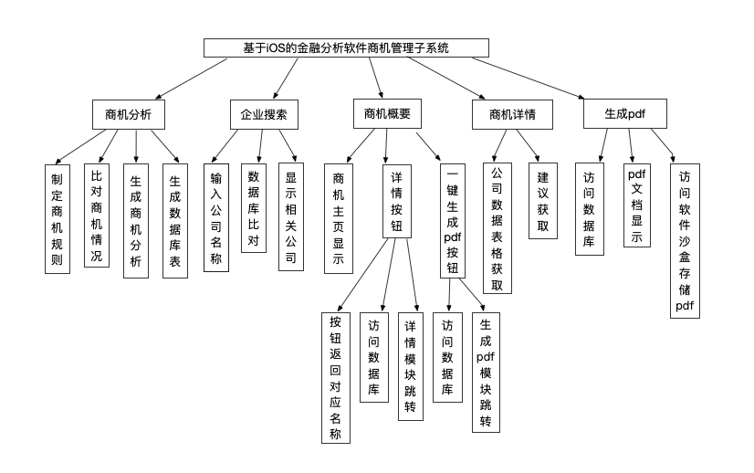
基于iOS的金融数据分析软件商机管理子系统主要分为五个模块：商机分析、公司搜索、商机概要、商机详情和生成pdf，具体流程图如图5所示。
图5 功能处理流程图

二、处理流程说明表
将模块按照级别划分为四级，从功能、输入输出、调用这三方面对系统流程的处理过程列出进一步说明，见表1。
表1 处理流程说明
模块清单
一级模块 | 二级模块 | 三级模块 | 四级模块 | 功能 | I\O | 调用
基于iOS的金融数据分析软件商机管理子系统 | 商机分析 | 制定商机规则 |  | 根据现有的商机数据定制商机规则 | 输出：汇总商机规则 | 由“基于iOS的金融数据分析软件商机管理子系统”调用
基于iOS的金融数据分析软件商机管理子系统 | 商机分析 | 生成商机分析 |  | 针对现有数据和规则生成商机分析 | 输入：商机规则、商机数据  输出：商机分析 | 由“基于iOS的金融数据分析软件商机管理子系统”调用
基于iOS的金融数据分析软件商机管理子系统 | 商机分析 | 生成数据库表 |  | 将商机分析录入数据库 | 输入：商机分析  输出：数据库表 | 由“商机概要”调用
基于iOS的金融数据分析软件商机管理子系统 | 公司搜索 | 输入公司名称 |  | 输入公司名称进行搜索 | 输入：公司名称 | 由“基于iOS的金融数据分析软件商机管理子系统”调用
基于iOS的金融数据分析软件商机管理子系统 | 公司搜索 | 数据库比对 |  | 将输入的公司名称和数据库中的公司列表对比 | 输入：公司名称  输出：比对成果 | 由“公司搜索”调用
基于iOS的金融数据分析软件商机管理子系统 | 公司搜索 | 显示相关公司 |  | 将搜索的公司显示 | 输出：被搜索公司 | 由“公司搜索”调用
基于iOS的金融数据分析软件商机管理子系统 | 商机概要 | 商机概要显示 |  | 将某个公司的商机情况显示 | 输入：公司id  输出：公司详情 | 由“商机概要”调用

续表1 处理流程说明
 |  | 详情按钮 | 按钮返回对应公司名称 | 连通界面按钮对应的后台数据 | 输入：对应详情接口名称 | 由“详情按钮”
 |  |  | 访问数据库 | 得到详情页面信息 | 输入：按钮对应接口名称  输出：详情信息 | 由“详情按钮”调用
 |  |  | 详情模块跳转 | 跳转至详情页面生成建议及情报表 | 输出：详情页面信息 | 由“详情按钮”调用
 |  | 一键生成pdf按钮 | 访问数据库 | 得到pdf文件二进制流 | 输入：pdf接口  输出：pdf文件二进制流 | 由“一键生成pdf按钮”调用
 |  | 一键生成pdf按钮 | 生成pdf模块跳转 | 跳转至生成pdf模块 | 输出：商机pdf页面 | 由“一键生成pdf按钮”调用
 | 商机详情 | 公司数据表格获取 |  | 生成公司商机数据表格 | 输出：商机详情数据表格 | 由“商机详情”调用
 | 商机详情 | 建议获取 |  | 将数据库内商机分析显示到页面 | 输出：商机分析 | 由“商机详情”调用
 | 生成pdf模块 | 访问数据库 |  | 获得pdf信息 | 输入：公司id  输出：pdf页面 | 由“生成pdf”模块调用
 | 生成pdf模块 | pdf文档显示 |  | 将pdf文档显示在界面上 | 输出：pdf文档 | 由“生成pdf”模块调用
续表1 处理流程说明
 |  | 访问软件沙盒存储pdf |  | 将pdf文件存储在系统中 | 输出：公司名称.pdf文件 | 由“生成pdf”模块调用

第三节 相关名词解释
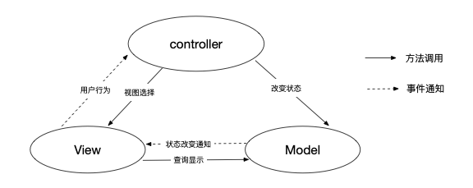
MVC三层架构：MVC是一种移动端软件的设计模式，强制性的将应用程序分为输入、处理和输出三个部分。使用MVC应用程序被分成三个核心部件：模型、视图、控制器^{[9]}。它们各自处理自己的任务，模型层主要负责代码的内部逻辑和对数据库的访问，视图层负责软件的界面设计，控制器负责页面之间的内部跳转,如图6。
图6 MVC结构
Storyboard：Storyboard又名为故事板，是从iOS5开始引入的一个新系统，将多个视图文件集中到一个单独可视化的工作区间，可以进行创建和管理所有界面及界面间跳转的操作，Storyboard中的每一个单个视图文件被称之为场景，可以使用Interface Builder来进行编辑，加入一些控件实现页面的跳转关系或数据显示。

第四章 基于iOS的金融数据分析软件商机管理子系统的概要设计
本项目需要为企业商机提供智能分析，所以需要对企业的状况进行评估，对应不同的企业情况，设定分级的企业建议表，每一级细化企业建议，为客户提供更完整的分析。除此之外还需要对系统数据结构进行设计，根据数据字典形成数据库储存企业信息，然后客户端从服务器接口调用数据信息实现内部跳转和具体功能。
本章主要从系统数据结构、客户端、功能模块这三个方面进行概要设计。

第一节 系统数据结构设计

一、商机分析
商机分析表分为增量融资机会、成本优化机会、存量融资机会、期限优化机会、财报结构优化机会五个部分，也分别对应后续的五个详情页面。商机分析表的设计思路针对每个部分都进行详细分类，对于每个小分类，制定规则和触发条件，如果触发，则会从数据库调出相应的文字和表格。由于本项目的规则和触发条件属于保密信息，在本文不会详细介绍。下面将针对几个模块进行分析：
（一）增量融资机会分析表
增量融资机会分为流动资金贷款、项目融资、银行承兑汇票、融资租赁/租赁保理、债券融资、资产证券化融资、并购贷款、财务顾问、股票定增、证券资管计划、保险资管计划、信托资管计划、股权质押融资、信用证、贸易融资这几大类，其中：
在流动资金贷款、项目融资、银行承兑汇票中，需要查询资产负债表（fin_balance表）；在融资租赁/租赁保理、资产证券化融资、股权质押融资中，需要同时查询资产负债表（fin_balance表）和客户信息表（c_client表）；在债券融资中，需要同时查询资产负债表（fin_balance表）和宏观参数表（param表）；在股票定增中，需要同时查询客户信息表（c_client表）、主营业务表（c_key_business表）、宏观参数表（param表）；证券管理计划需要同时查询信托/资管情报表（t_trust）和债券情报表（t_bond）；保险资管计划、信托资管计划需要同时查询信托/资管情报表（t_trust）、债券情报表（t_bond）和资产负债表（fin_balance表）；信用证、贸易融资中需要查询客户信息表（c_client表）；判断这些表中的个别字段，如果满足条件，则生成相应的文字描述和表格，显示于详情页面上。
（二）成本优化机会
成本优化机会分为增加收入、利率下行，同产品低价替换、利率错位，不同产品替换三大类，在增加收入中又分为公司理财和结构性存款；公司理财需要查询资产负债表（fin_balance表）；结构性存款需要查询客户信息表（c_client表）；判断这些表中的个别字段，如果满足条件，则生成相应的文字描述和表格，显示与详情页面上。而利率下行，同产品低价替换、利率错位，不同产品替换这两类则是查询系统参数，生成相应的文字描述和表格，显示与详情页面上。
（三）存量融资机会
存量融资机会分为流动资金贷款、项目融资、银行承兑汇票、融资租赁/租赁保理融资租赁/租赁保理、债券融资、资产证券化融资、并购贷款、财务顾问、股票定增、证券资管计划、保险资管计划、信托资管计划、股权质押融资这几大类，在流动资金贷款、项目融资、银行承兑汇票、并购贷款中，需要查询资产负债表（fin_balance表）中的个别字段判断条件，生成相应的文字描述和表格，显示与详情页面上。
（四）期限优化机会
期限优化机会分为期限优化机会A和期限优化机会B两项，期限优化机会A需要查询资产负债表（fin_balance表）；期限优化机会B需要查询客户信息表（c_client表）；判断这些表中的个别字段，如果满足条件，则生成相应的文字描述和表格，显示与详情页面上。
（五）财报结构优化机会
财报结构优化机会分为表外融资、应收账款出表、增加权益、降低负债四类，其中表外融资、应收账款出表需要查询资产负债表（fin_balance表）和客户信息表（c_client表）中的个别字段判断条件，生成相应的文字描述和表格，显示与详情页面上。

二、数据库表设计
基于商机分析构建出以上提到的资产负债表、客户信息表、信托表、宏观参数表、主营业务表、信托/资管情报表、债券情报表，包含了商机企业信息和数据，一些字段作为判断标准，其他字段存储商机分析的数据，见表2-表8。
表2 资产负债表（fin_balance）
字段意义 | 字段名称 | 数据类型 | 长度 | 是否可空 | 是否主键
数据来源 | data_source | varchar | 100 | 否 | 否
公司名称 | c_name | Varchar | 200 | 否 | 否
客户号 | c_id | Char | 32 | 否 | 是
股票/债券简称 | short_name | Varchar | 200 | 是 | 否
股票/债券 | b_id | Char | 10 | 是 | 否
续表2 资产负债表（fin_balance）
报表类型 | type | Char | 10 | 是 | 否
报告期类型 | report_type | Char | 2 | 是 | 否
报告时间 | report_date | Date | 16 | 是 | 否
更新时间 | update_time | Date | 16 | 否 | 否
A/H股 | comp_type | Varchar | 16 | 是 | 否

表3 客户信息表（c_client）
属性名称 | 数据类型 | 长度 | 长度 | 是否可空 | 是否主键
客户信息标识 | c_inf_identi | Char | 13 | 否 | 是
客户号 | c_id | Char | 32 | 否 | 否
客户名称 | name | Varchar | 200 | 否 | 否
英文名称 | engl_name | Varchar | 200 | 否 | 否
公司简称 | short_name | Varchar | 32 | 否 | 否
曾用名 | used_name | Varchar | 200 | 否 | 是
是否上市 | is_listed | Char | 1 | 否 | 是
上市公司类型 | is_a_h | Varchar | 8 | 否 | 否
营业期限自 | deadline_begin | Varchar | 40 | 否 | 否
营业期限至 | deadline_end | Varchar | 40 | 否 | 否
登记机关 | reg_office | Varchar | 100 | 否 | 否
注册地址 | reg_address | Varchar | 200 | 否 | 是
经营范围 | busin_scope | Varchar | 1000 | 否 | 是
所属证监会行业 | sfc | Varchar | 40 | 否 | 否
联系电话 | phone | Varchar | 100 | 否 | 否
Email | email | Varchar | 100 | 否 | 否
传真电话 | fax | Varchar | 100 | 否 | 否
公司网址 | url | Varchar | 100 | 否 | 是
办公地址 | off_address | Varchar | 200 | 否 | 是
区域 | region | Varchar | 40 | 否 | 否
表4 信托表
字段含义 | 字段名 | 字段类型 | 类型长度 | 是否可空 | 是否主键
信托公司名称 | comp_name | varchar | 1000 | 否 | 是
id | id | varchar | 6 | 否 | 否
公告时间 | ann_date | varchar | 50 | 否 | 否
公告名称 | ann_name | varchar | 100 | 否 | 否
信托计划名称 | t_name | varchar | 200 | 否 | 否
信托计划成立日 | estab_dt | varchar | 100 | 否 | 否
续表4 信托表
信托计划规模 | t_scale | varchar | 500 | 否 | 否
信托计划期限 | t_deadline | varchar | 500 | 否 | 否
信托基金运方式 | appli_way | varchar | 700 | 否 | 否
收益分配 | in_distr | varchar | 700 | 否 | 否
受托人 | trustee | varchar | 600 | 否 | 否
保管人 | custodian | varchar | 500 | 否 | 否
户名 | acc_name | varchar | 100 | 否 | 否
开户行 | bank | varchar | 50 | 否 | 否
账号 | acc_id | varchar | 50 | 否 | 否
信托经理 | t_manag | varchar | 50 | 否 | 否
表5 宏观参数表（Param）
字段意义 | 字段名称 | 数据类型 | 长度 | 是否可空 | 是否主键
参数健值 | param_key | varchar | 200 | 否 | 是
参数名称 | param_name | Varchar | 200 | 否 | 否
参数类型 | param_type | Varchar | 200 | 否 | 否
参数设置 | param_set_way | Varchar | 200 | 是 | 否
参数范围 | param_range | Varchar | 200 | 是 | 否
参数值 | param_value | Char | 16 | 是 | 否
表6 主营业务表（C_key_business）
字段意义 | 字段名称 | 数据类型 | 长度 | 是否可空 | 是否主键
客户号 | c_id | char | 32 | 否 | 是
公司名称 | c_name | Varchar | 200 | 否 | 否
数据来源 | data_source | Varchar | 20 | 否 | 否
报告时间 | deadline | Date | 20 | 否 | 否
报告期类型 | report_type | Varchar | 10 | 否 | 否
每行一个 id | id | Int | 11 | 否 | 否
分类依据 | classify | Varchar | 15 | 否 | 否
主营构成 | type | Varchar | 100 | 否 | 否
主营收入 | income | Varchar | 40 | 否 | 否
收入比例 | inc_rate | Varchar | 40 | 否 | 否
主营成本 | cost | Varchar | 40 | 否 | 否
成本比例 | cost_rate | Varchar | 40 | 否 | 否
主营利润 | profit | Varchar | 40 | 否 | 否
利润比例 | pro_rate | Varchar | 40 | 否 | 否
表7 信托/资管情报表（t_trust）
字段意义 | 字段名称 | 数据类型 | 长度 | 是否可空 | 是否主键
uuid | uuid | varchar | 64 | 否 | 是
提供者id | u_id | varchar | 64 | 否 | 否
提供情报时间 | p_date | date | 20 | 否 | 否
情报等级id | t_level_id | varchar | 2 | 否 | 否
情报等级 | t_level | varchar | 50 | 否 | 否
最终借款人 | fin_borrower | varchar | 100 | 否 | 否
最终借款人id | c_id | char | 32 | 否 | 否
资管公司id | asset_comp_id | char | 32 | 否 | 否
资管公司 | asset_comp | varchar | 100 | 否 | 否
资管计划类型 | asset_plan_type | varchar | 64 | 否 | 否
资管计划类型id | asset_plan_type_id | varchar | 64 | 否 | 否
投资机构id | inv_agency_id | char | 1024 | 否 | 否
投资机构 | inv_agency | varchar | 1024 | 否 | 否
表8 债券情报表（t_trust）
字段意义 | 字段名称 | 数据类型 | 长度 | 是否可空 | 是否主键
uuid | uuid | varchar(64) | 64 | 否 | 是
提供者id | u_id | varchar(64) | 64 | 否 | 否
提供情报时间 | p_date | date | 20 | 否 | 否
情报等级id | t_level_id | char(2) | 2 | 否 | 否
情报等级 | t_level | varchar(50) | 50 | 否 | 否
发行人 | i_issuer | varchar(100) | 100 | 否 | 否
发行人id | c_id | char(32) | 32 | 否 | 否
发行场所id | i_place_id | char(2) | 2 | 否 | 否
发行场所 | i_place | varchar(20) | 20 | 否 | 否
发行方式id | i_way_id | char(2） | 2 | 否 | 否
发行方式 | i_way | varchar(10) | 10 | 否 | 否
主承销商 | lead_under | varchar(100) | 100 | 否 | 否
发行日期 | i_date | varchar(50) | 50 | 否 | 否
注册金额 | regis_amount | double | （20，3） | 否 | 否

三、接口映射表设计
在商机概要跳转到商机详情页面需要进行接口转换，后台返回值为存量融资机会、增量融资机会、期限优化机会、成本优化机会、财报结构优化机会，而接口需要的名词表展示了商机概要名词和后台接口的对应关系，见表9。
表9 名词表
名词 | 英文
存量融资机会 | existing financing chance
增量融资机会 | additional financing chance
期限优化机会 | commitment optimization chance
成本优化机会 | cost optimization chance
财报结构优化机会 | financial structure optimization chance

第二节 客户端设计
客户端设计分为外部接口和内部接口两部分。外部接口介绍了服务器端接口设计，内部接口介绍了软件内部跳转接口。

一、外部接口
（一）服务器接口设计
本项目软件实现四个页面，分别为公司搜索页面、商机概要页面、商机详情页面和生成pdf页面，故客户端与服务器连接需要四个接口，每个接口的基地址均为http://47.92.50.218:8881/api1，除此之外还需要定义接口的地址、参数、访问方式和返回值，下面将一一分析接口的具体实现。
1.公司搜索
公司搜索需要访问companylist接口，此接口不要验证信息，只需要访问即可得到数据，具体实现如表10。
表10 公司列表接口
接口名称 | 公司列表 |  | 说明 |  | 搜索显示
地址 |  | /api1/companylist
请求方式 |  | Get
提供字段 |  | 参数 |  | 说明 | 示例
 |  | 无
返回值 |  | 参数 |  | 说明 | 示例
 |  | C_id |  | 公司id | 918551a38b7bb58df883e8df0f156ed4
 |  | Name |  | 公司名称 | 海南航空控股股份有限公司

2.商机概要
商机概要接口的访问需要提供c_id，即公司名称，也就是从公司搜索返回的数据，具体实现见表11。

表11 商机概要接口表
接口名称 |  | 商机 | 说明 | 商机摘要
地址 | /api1/opportunity_abstract
请求方式 | Get
提供字段 |  | 参数 | 说明 | 示例
 |  | c_id | 公司ID | 918551a38b7bb58df883e8df0f156ed4
返回值 |  | 参数 | 说明 | 示例
 |  | first_level_desc | 一级标题 | 增量融资机会
 |  | contents | 建议内容 | xx公司为上市公司，融资需求旺盛，但现金流趋紧，建议适度营销股票质押融资。

3.商机详情页面
商机详情页面需要提供c_id和first_level_name（商机一级标题id），在代码中会将主页详情按钮返回的id传送到详情页面接口参数中，具体实现见表12。
表12 商机详情接口
接口名称 | 商机 | 说明 |  | 商机详情
地址 | /api1/business_opportunity
请求方式 | Get
提供字段 | 参数 |  | 说明 | 示例
提供字段 | c_id |  | 公司ID | 918551a38b7bb58df883e8df0f156ed4
提供字段 | first_level_name |  | 商机一级标题id | additional_financing_chance（增量融资机会）  existing_financing_chance（存量融资机会）  cost_optimization_chance（成本优化机会）  commitment_optimization_chance（期限优化机会）  financial_structure_optimization_chance（财报结构优化机会）
返回值 | 参数 |  | 说明 | 示例
返回值 | title |  | 二级标题 | 资产证券化融资
返回值 | datas |  | 二级内容

续表12 商机详情接口
 | suggest_content | 建议内容 | xx公司为上市公司，融资需求旺盛，但现金流趋紧，建议适度营销股票质押融资。
 | table | 表格内容
 | tableName | 表格名称 | 旗下基金公司
 | tableData | 表格数据 | 因表而异（参考商机表）
 | tabel_list | 表格列表 | 需要固定显示的表
 | table_name | 表格名字 | 相关性较高业务列表
 | table_data | 表格详细列表 | 因表而异（参考商机表）

4.一键生成pdf接口
生成pdf按钮按下后会返回pdf接口的值，访问后得到pdf文件二进制流，在本地直接可以生成pdf，见表13。
表13 生成pdf接口
接口名称 | 生成商机pdf |  | 说明 | App生成pdf
地址 | /api1/get_opportunity_pdf
请求方式 | Get
提供字段 | 参数 | 说明 | 示例
提供字段 | c_id | 公司ID | 918551a38b7bb58df883e8df0f156ed4
提供字段 | type | 文件类型 | pdf
返回值 | 参数 | 说明 | 示例
 | 文件二进制流

二、内部接口
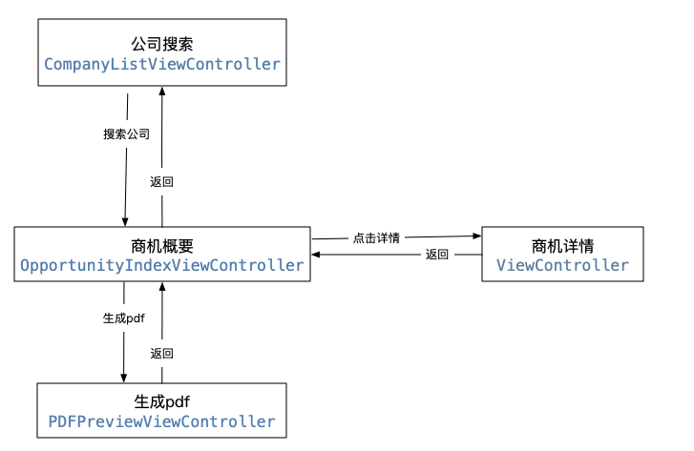
图7 页面跳转关系
客户端内部接口主要为页面跳转关系，有搜索页面输入公司名称，点击想要查看的公司后进入商机概要，商机概要可以按返回键回到搜索页面，也可以点击详情查看具体的详细信息或按生成pdf键查看商机pdf文档，跳转页面的同时也会在系统中生成pdf文件，详情页和生成pdf页面均可以点击返回键回到商机概要，形成一个可以多次查看的闭环软件系统，如图7所示。

第三节 功能模块传输设计
本项目客户端主要功能模块包括公司搜索、商机概要、商机详情、生成pdf，下面针对模块的客户端与服务器传输进行具体分析。

一、公司搜索

在公司搜索中，需要将公司名称输入，把数据库中的公司列表取出以json包的格式储存在本地，将输入的字符和数据包中的公司列表进行对比，若有相同公司则显示在列表上，如果没有与输入相同的名称则显示空，实现流程如图8所示。
1.发送请求到服务器请求公司列表
2.向数据库请求公司列表
3.将公司列表打包到服务器
4.将公司列表返回客户端，和输入进行对比

图8 公司搜索

二、商机概要
商机概要模块需要向服务器请求商机信息显示在界面上，设置详情按钮跳转到详情界面，如图9所示。
1.向服务器请求商机信息
2.向数据库请求商机信息
3.将商机信息打包到服务器
4.将商机信息返回客户端。

图9 商机概要

三、商机详情
商机详情模块需要根据详情按钮返回的参数进入不同详情接口，从数据库取出商机建议和表格，如图10所示。

1.根据详情按钮返回的参数发送请求
2.向数据库请求商机建议和表格信息
4.将商机建议和表格信息返回客户端。
3.将商机建议和表格信息打包到服务器

图10 商机详情

四、生成pdf
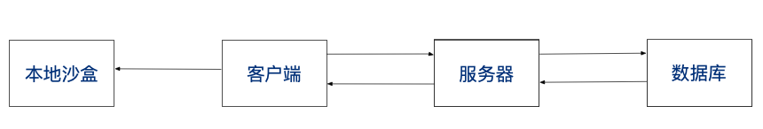
生成pdf模块在商机概要页面设置一键生成pdf按钮，按下按钮时向服务器发送请求获取pdf文档，连接数据库查找后返回pdf文档显示在客户端界面，同时在本地生成pdf文件，如图11所示。
5.在本地生成pdf文件
1.向服务器请求pdf文档
2.在数据库中查找pdf
3.将pdf提交给服务器
4.将pdf文档返回给客户端

图11 生成pdf

第五章 基于iOS的金融数据分析软件商机管理子系统的详细设计与实现
本章从企业商机分析和客户端设计的具体实现两部分详细介绍。商机分析部分将上一章提到的数据库表设计成实体表，在商机概要和商机详情部分查询实体表，根据规则生成对应的建议。客户端的具体设计则从UI界面和各功能代码实现两方面阐释，完成整个项目的客户端代码设计。

第一节 企业商机分析表的实现

一、商机分析数据库表实现
基于上一章的商机数据表设计，在数据库生成了7个表格，在执行商机分析命令时，会根据企业数据判断规则和条件，在数据表中进行比对，若满足条件，将会显示对应的商机分析，若不满足则不显示。具体数据库表截图如下。
一、资产负债表
资产负债表包括客户号（c_id）、报告时间（report_date）、股票/债券简称（short_name）、股票/债券号（b_id）、报表类型（type）等字段，如图12所示。
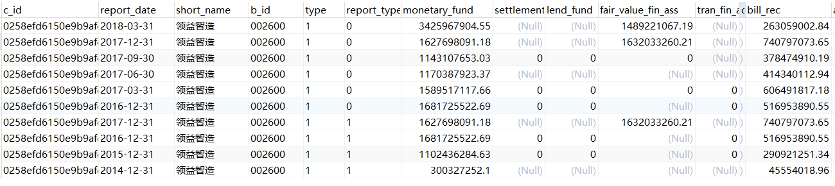
图12 资产负债表
二、客户信息表
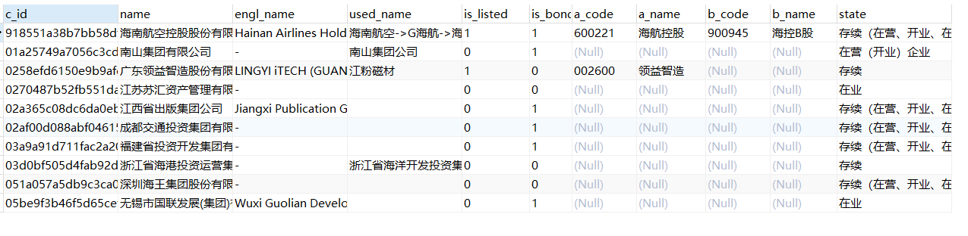
客户信息表包括客户号（c_id）、客户名称（name）、英文名称（engl_name）、曾用名（used_name）、是否上市（is_listed）等字段，如图13所示。
图13 客户信息表
三、信托表
信托表包括公司名称（comp_name）、编号（id）、公告时间（ann_date）等字段，如图14所示。
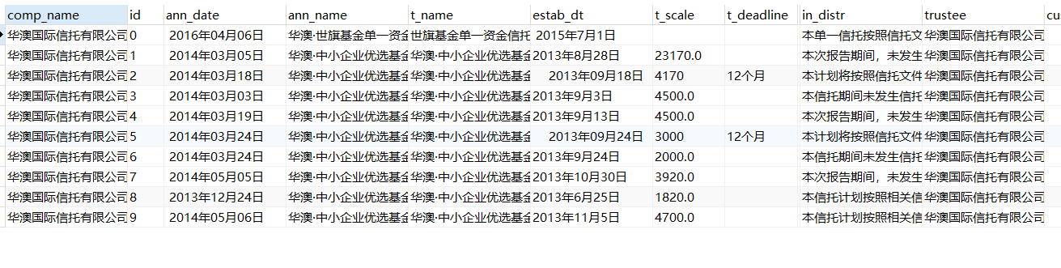
图14 信托表
四、宏观参数表
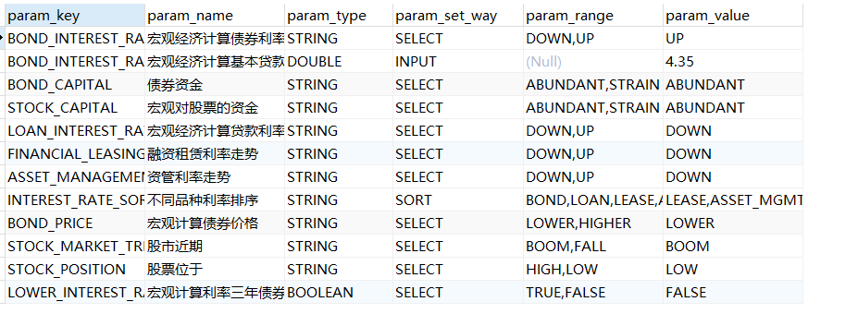
宏观参数表包括参数键值（param_key）、参数名称（param_name）、参数类型（param_key）等字段，如图15所示。
图15 宏观参数表
五、主营业务表
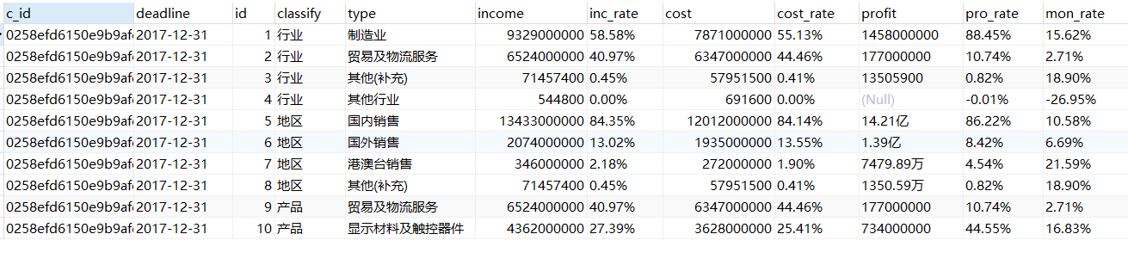
主营业务表包括客户号（c_id）、报告时间（deadline）、分类依据（classify）、收入比例（inc_rate）等字段，如图16所示。
图16 主营业务表
六、信托/资管情报表
信托/资管情报表包括提供者id（u_id）、提供情报时间（p_id）\提供情报登记（t_level）、最终借款人（fin_borrower）等字段，如图17所示。

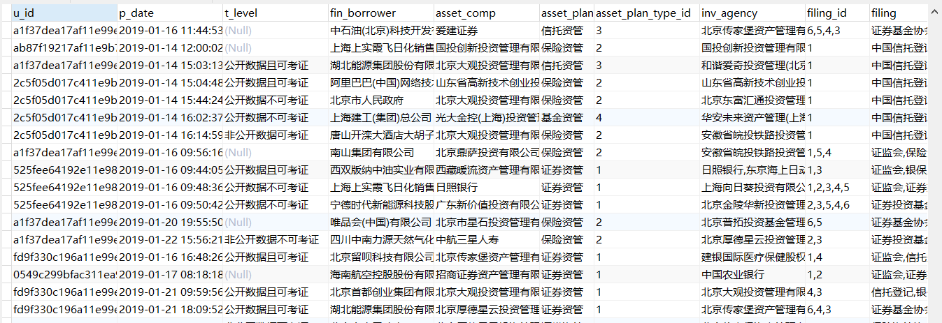
图17 信托信托/资管情报表
七、债券情报表
债券情报表字段与信托/资管情报表基础字段基本相同，还包括了发行人（i_issue）、发行场所（i_place）、注册金额（regist_amount）等字段，如图18所示。
图18 债券情报表

二、商机分析表内部跳转
本部分主要介绍增量融资机会详情页面、成本优化机会详情页面、存量融资机会详情页面、期限优化机会详情页面、财报结构优化机会详情页面商机分析过程，画出根据条件、规则显示建议的流程图。
一、增量融资机会详情页面
增量融资机会详情页面商机分析表有两种判别方式，第一种仅判别满足触发条件A还是B，如图19(a)所示；第二种需要判别满足触发条件且满足某个规则，如图19(b)所示。
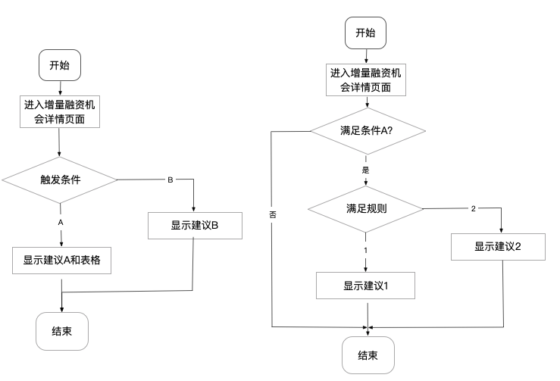
图19(a) 增量融资机会跳转规则1 图19(b) 增量融资机会跳转规则2
二、成本优化机会
成本优化机会详情页面商机分析表有两种判别方式，第一种仅判别是否满足触发条件，如图20(a)所示；第二种需要判别满足触发条件且满足某个规则，如图20(b)所示。
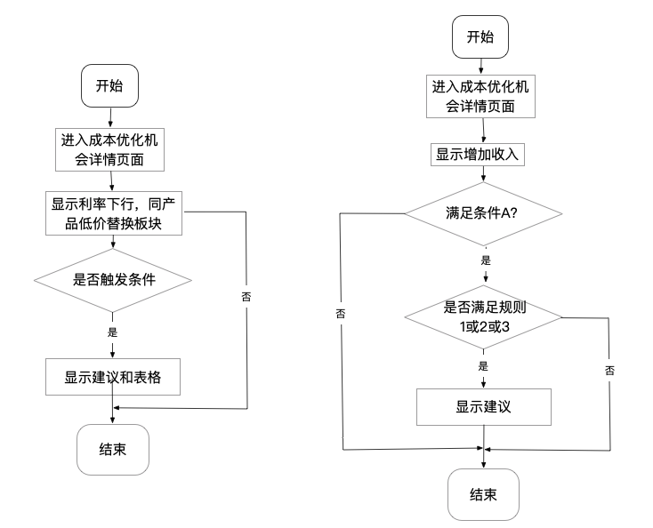
图20(a) 成本优化机会跳转规则1 图20(b) 成本优化机会跳转规则2
三、存量融资机会
存量融资机会详情页面商机分析有两种判别方式，第一种需要判断需要满足何种触发条件，若满足条件B，直接显示建议2，若满足建议A，还需要再判断是否满足规则，如图21(a)所示；第二种判别方式仅需看满足哪一种条件即可，如图21(b)所示。
四、期限优化机会
期限优化机会详情页面商机分析只有一种判别方式，仅需判断满足条件A的同时是否满足规则1&2&3，如图22所示。
五、财报结构优化机会
财报结构优化机会详情页面商机分析有两种判别方式，第一种一定要满足触发条件A,然后判断是否满足触发条件B,若满足再判断是否满足规则1或2，若不满足也需要判断规则1、2，最终给出建议，如图23(a)所示；第二种判别方式仅需判断满足哪一个触发条件即可，如图23(b)所示。

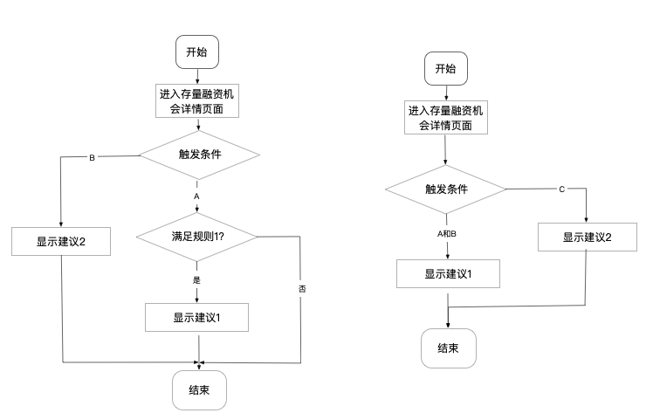
图21(a) 存量融资机会跳转规则1 图21(b)存量融资机会跳转规则2

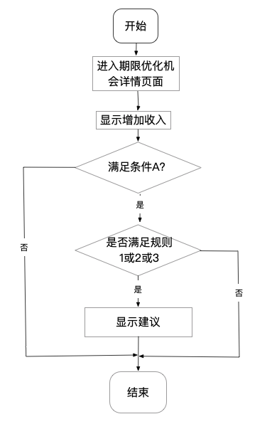
图22 期限优化机会商机分析流程图

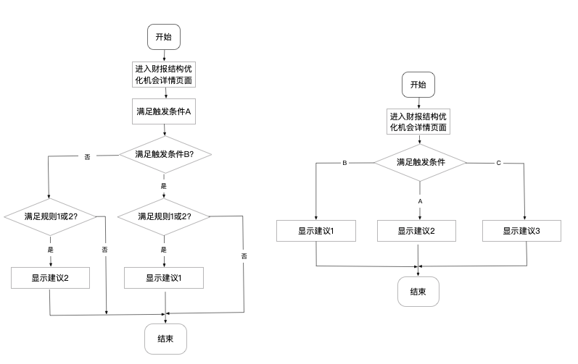
图23(a) 财报结构优化机会跳转规则1 图23(b) 财报结构优化机会跳转规则2

第二节 客户端设计及实现

一、Storyboard界面设计及代码实现
商机子系统的界面设计包括四个界面，分别用于实现公司搜索、商机概要、商机详情、生成pdf。四个界面交互如图24.下面将逐一介绍四个界面的UI设计。
（一）公司搜索
在搜索界面前插入一个导航控制器（NavigationController），在该导航控制器内加入返回按钮（Navigation Bar）贯穿于商机概要、商机详情、生成pdf页面，用户可通过使用导航控制器，返回到上一级。
在搜索界面上先加入一个ViewController视图控制器，加入按钮视图控制器(Buttom View)，在其中按钮控制器中再加入搜索框(Search Bar)和列表视图(Table View)，用于输入公司名称和显示列表。在列表视图(Table View)中定义列表（Table View Cell）定义每行的显示，在在其中加入UILabel，显示公司名称。具体实现见图25、26。
每一个控件都以Constrains定义大小，并在代码中用self.tittle变量在每一行进行赋值，对UITableView的代码定义在后面的难点分析动态列表部分解释，这里不再赘述。

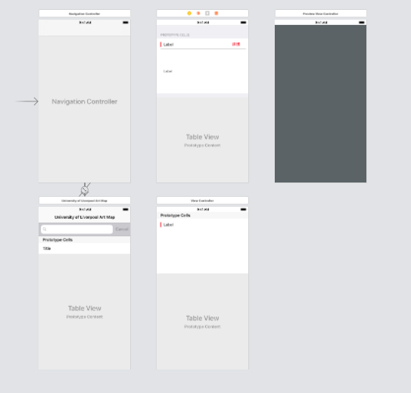
图24 UI界面交互
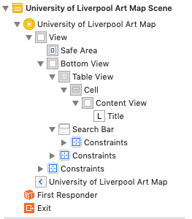
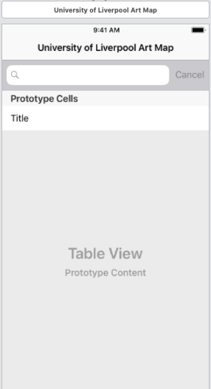
图25 公司搜索控件列表 图26 公司搜索UI设计
（二）商机概要
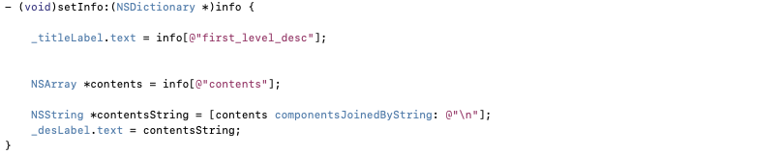
在搜索页面选中公司后，进入商机概要页面，此页面先加入ViewController视图控制器，再加入列表视图(Table View)，在其中加入OpportunityCell列表，列表数据插入在代码中实现，用label.text赋值，见图27。
图27 列表插入数据
在定义每行的显示，在列表（OpportunityCell）中加入2个UILabel，tittle label表示一级标题，des label表示具体内容。其他两个view为界面设计显示，加入详情按钮（Button），点击后跳转到商机详情页面，每一个控件都以Constrains定义大小，具体实现见图28、29。
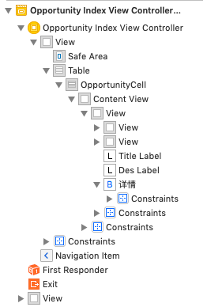
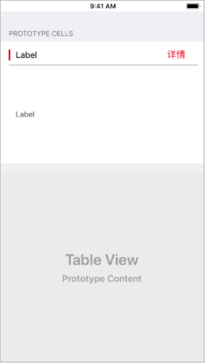
图28 商机概要控件表 图29 商机概要UI设计
- 商机详情
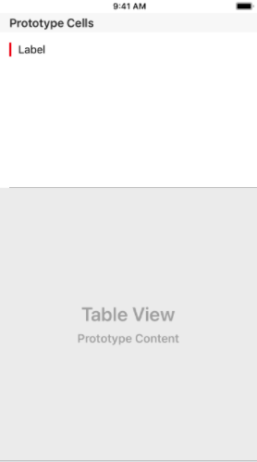
详情页面先加入ViewController视图控制器，再加入列表视图(Table View)，在其中加入OppCell列表，列表数据插入在代码中实现，用label.text赋值。再定义每行的显示，在列表（OppCell）中加入1个tittle label表示详情内容，由于详情部分在数据库中为一个整体，不分标题和内容，只依次显示，所以一个UILabel就足以完成显示。其他两个view为界面设计显示，每一个控件都以Constrains定义大小，具体实现如图30、31。详情界面表格绘制在第三节难点分析具体解释。
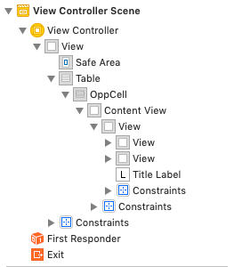
图30 商机详情控件表 图31 商机详情UI设计
（四）生成pdf
pdf生成按钮设定在商机概要，按钮定义在代码中，如图32。
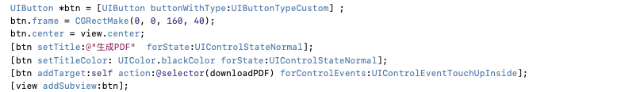
图32 button按钮定义
点击pdf生成按钮后，会弹出pdf界面，pdf界面先加入ViewController视图控制器，在控制器上加入UIWebView，这是是用来加载加载网页数据的控件。UIWebView还可以用来加载pdf、word、doc等等文件，这里就用到它来显示pdf文件，在代码中调用显示pdf页面，见图33。
图33 给webview加载pdf
由于pdf页面UI设计较为简单，就不再单截图出来，可见图24最右页面。

二、各功能实现
（一）公司搜索功能
搜索功能代码分为四部分，包含viewDidLoad加载视图函数 ，getList获取数据库库数据函数、tableview控件相关函数、search bar控件相关函数。整个搜索界面逻辑如流程图34中所示。首先，通过getlist函数连接服务器，通过公司列表接口访问数据库，得到公司列表json包，将json包赋值到数组里，并加载tableview的数据。Tableview部分定义numberOfRowsInSection方法，计算tableview行数，定义heightForRowAtIndexPath方法定义tableview高度，定义cellForRowAtIndexPath将搜索时和最开始显示的公司列表按行加入到tableview中。
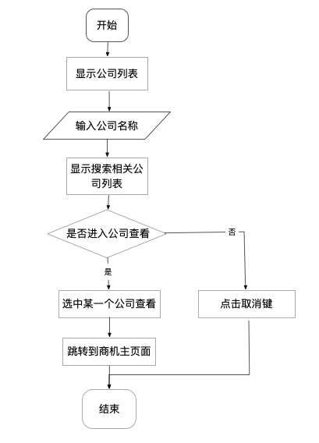
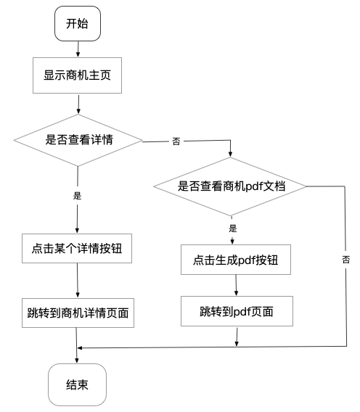
图34 搜索页面流程图 图35 商机概要流程图
Searchbar部分定义textDidChange方法将输入的公司名称放入self.searchlist中，与公司名称进行比对，如果有相关公司，则将相关公司列表全部显示到列表上，定义searchBarShouldBeginEditing方法，在其中定义UIbutton取消键，当不想搜索时，可以按取消键取消搜索，定义searchBarCancelButtonClicked具体实现取消键。最后将getlist函数、tableview和button控件都在viewdidload中生命，实现整个代码的跳转。
（二）商机概要功能
商机概要功能代码为四部分，包含viewDidLoad加载视图函数 ，getInfo获取数据库库数据函数、tableview控件相关函数、pdf按钮相关函数。整个商机主界面逻辑如流程图35中所示。首先，通过getinfo函数连接服务器，通过公司列表接口访问数据库，得到公司列表json包，将json包赋值到数组里，并加载tableview的数据。Tableview部分定义numberOfRowsInSection方法，计算tableview行数，定义heightForRowAtIndexPath方法定义tableview高度，定义cellForRowAtIndexPath将增量融资机会、成本优化机会、存量融资机会、期限优化机会、财报结构优化机会及其相关建议加入tableview中，并在tableview中的最后一行加入UIbutton生成pdf按钮。pdf按钮部分定义downloadPDF函数获得pdf文件二进制流，通过NSSearchPathForDirectoriesInDomains将二进制流转化为文档，定义openPDF方法点击生成pdf按钮后跳转至pdf页面。最后将getInfo函数、tableview和button控件都在viewdidload中生命，实现整个代码的跳转。
（三）商机详情功能
详情页面的实现主要依赖于后台商机分析的生成，页面的代码流程较为简单，只需显示出商机分析的结果即可。
商机详情功能代码为三部分，包含viewDidLoad加载视图函数 ，getInfos获取数据库库数据函数、tableview控件相关函数。首先，通过getInfos函数连接服务器，通过公司列表接口访问数据库，得到公司列表json包，将json包赋值到数组里，并加载tableview的数据。Tableview部分定义numberOfRowsInSection方法，计算tableview行数，定义heightForRowAtIndexPath方法定义tableview高度，定义cellForRowAtIndexPath将商机的分析和表格放入tableview中。最后将getInfos函数、tableview和button控件都在viewdidload中生命，实现整个代码的跳转，如图36所示。
（四）生成pdf页面
生成pdf功能代码只有viewDidLoad加载视图函数，用stringByAppendingPathComponent函数将文件存储到软件沙盒中。定义一个webview控件实现文档显示，通过webview loadData加载商机概要页面获得的pdf文档，即可完成pdf页面的显示，如图37所示。
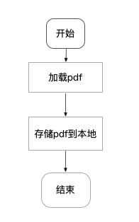
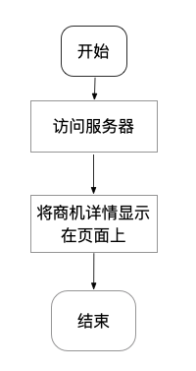
图36 商机详情页面流程 图37 生成pdf页面流程图

三、技术难点分析
在实现本项目时，遇到的难点之一为连通服务器，将涉及到网络连接、获取数据和数据解析。第二个难点为实现客户端内部页面间传值，这涉及到全局变量声明、按钮传参的使用等相关技术难点。下面将对以上难点进行详细分析。
（一）iOS客户端连通服务器
iOS开发中，URL加载系统是一组类和协议，提供了访问URL指定的数据的基础能力。本项目中主要应用了NSMutableURLRequest，NSURLSession两大类，下面分别解释一下2个类别的用法
1. NSMutableURLRequest
NSURLRequest对象代表一个请求URL内容的句柄。NSURLRequest类在一个独立于协议的方式下封装了一个网址和任何协议特定的属性。NSMutableURLRequest类是NSURLRequest可变的子类，允许客户端应用程序改变现有的请求。NSURLRequest和NSMutableURLRequest类均提供一套存储方法来管理网络协议的一些属性，如HTTP协议。NSURLRequest对象提供了返回HTTP请求正文及标题的方法，并且可以设置传输数据方法；NSMutableURLRequest在此基础上还提供了修改这些内容的方法。由于即时通信的信息具有可变性，本系统中采用NSMutableURLRequest实现HTTP通信。
2. NSURLSession
NSURLSession的使用要求先创建一个请求Task，NSURLSessionTask本身是一个抽象类，在使用的时候通常是调用他的子类，调用流程图见图38，请求根据NSMutableURLRequest确定请求路径，然后确定请求方式（本项目中仅用到请求方式get），再由NSURLSession创建会话对象，即为创建一条连通客户端和服务器的通路。NSURLSessionDataTask是根据会话对象创建请求任务，请求服务器中的数据包，将数据包取回后解析数据。
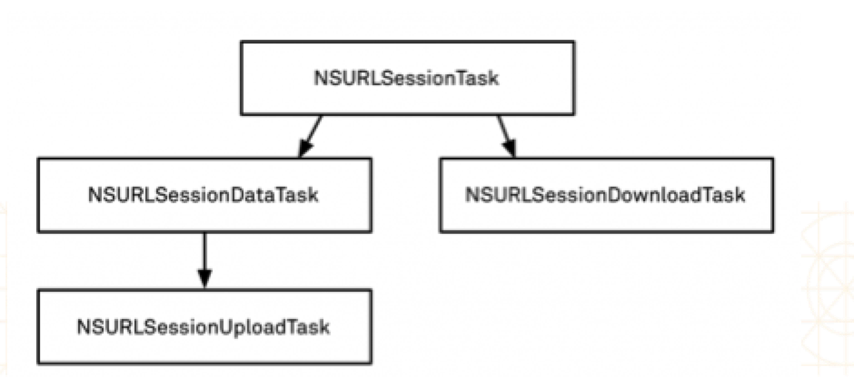
图38 NSURLSession访问流程
实现客户端访问服务器的方法如下：
（1）先定义接口基址，通过全局公司id传参，合在一起即为访问服务器的地址，用NSMutableURLRequest发送到服务器端，访问方式如图39。
图39 访问服务器
（2）用request setHTTPMethod方法定义访问方式为get，即为从服务器读 取数据。并在在header中加入token-id作为验证信息，定义接受类型为json数据，并将其转化为中文显示，如图40。
图40 设置http发送包头
（3）调用NSURLResponse获取响应信息，接收到服务器响应时调用NSURLSession创建会话对象，并将传回的json数据解析，到此完成一次完整的客户端访问服务器，如图41。
图41 创建会话对象
（4）最后将json数据包中的值取出放到self.opportunity_info中使用。
（二）客户端界面传值
本项目涉及在页面跳转时传参，如搜索界面搜索到公司名称，对应的公司在列表在列表显示，点击公司后应跳转到该公司的商机概要，这就涉及到需要将选中的公司id传到公司商机概要的代码中去；而在商机概要面需要根据不同标题点入详情页面查看详细信息，需要将详情按钮根据大标题赋值进行跳转。以上实现的难点在于全局变量的设定和按钮的传参问题。在数据显示方面的难点在于表格显示和动态列表显示，商机详情页面涉及将json数据包中的数据以表格的方式显示出来，这需要表格具有动态高度测量能力；动态列表需要调用具有自适应能力的控件完成显示。最后在搜索界面的难点在于完成模糊搜索，输入公司的部分名称就可以将相关公司全部显示。接下来将一一分析以上难点的实现。
1.全局变量的设定
Objective-C中全局变量的设定有两种方法，一种是extern定义变量，一种是单例的全局访问方法，在.h文件中定义变量，在.m文件中实现全局变量。本项目主要采用了第二种方法。
实现全局变量传参：
（1）在.h文件中定义公司id，并在在.m文件中给全局变量赋值，见
图42。

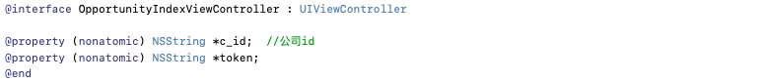
图42 定义全局变量语句
（2）引用全局变量时，需要根据.h文件中的接口定义一个类，在这个类中 可以调用.h文件中定义的所有全局变量，见图43。
图43 定义全局变量类
（3）全局变量在生成pdf的接口id中的调用，见图44。
图44 调用全局变量
注意此种方法仅支持单例中的调用，如其他子文件也需要公司id参数，需要在对应的.h文件中再次定义c_id，才能通过以上方法进行传参。
2.按钮传参
在本项目中，商机概要有详情按钮，例如按增量融资机会标题旁边的详情按钮，应跳转到增量融资机会的详情内，进一步显示金融分析。实现以上首先需要在storyboard上添加UIbutton按钮，将button连接到商机概要的列表里面去（这里连接到OpportunityCell.m文件里），并定义返回参数为self的值，即为选中模块的跳转接口名称。具体实现如下：
（1）在OpportunityCell.m定义按钮并赋值，见图45。
图45 UIbutton的定义
（2）在商机概要定义中文标题和后台接口的联系，见图46。
图46 定义详情按钮参数
注意这里是由于所需参数不在商机概要传回的json包里，所以需要将名称和参数建立对应关系。图47为参数转换的实现。
图47 参数转换
（3）将对应的参数传回到viewController.m里（在这里为商机详情页面的代码部分），见图48。
图48 参数传递
（4）在商机详情页面中使用参数作为接口，继续获得信息，到此可以实现一次完整的参数传递。
3.动态列表制作
本项目的核心部分在于数据在客户端的显示，其中涉及到动态列表的显示和表格显示。数据库中各部分数据长短不一，且需要保证代码的可更新性，数据库会定期更新，所以数据的显示需要实现动态显示，在这里调用了UITableView, tableview具有很强的自适应能力，将数据逐条插入tableview的列表中，则可以实现动态列表。具体实现如下：
（1）首先，在.h文件中定义字典类型的数据，再将商机概要信息存入opportunity_info数组中；然后在tableView的cellForRowAtIndexPath方法中，设置cell中的info显示为opportunity_info数组中的每一行内容，具体实现如图49。
图49 将数据显示在列表中
（2）定义tableView numberOfRowsInSection方法，计算需要的tableview列表行数，即可完成动态列表的实现，见图50。
图50 返回tableview行数
4.表格显示
表格显示是本项目的最大难点，需要根据数据自主计算表格整个高度、每小格的高度，并在其中插入数据。本项目中借鉴了github上的开源代码NALLabelsMatrix完成表格的基础显示，又根据项目改动了界面显示问题，在引用时又分为三个方法调用：表格初始化列表（initSubView）、设置表格内容方法（setInfo）和计算表格高度方法（heightForCell）。具体实现如下：
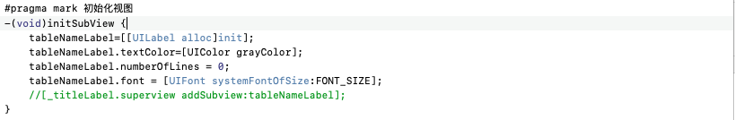
（1）在initSubView中初始化列表的空间、背景颜色、初始行数、字体大小，见图51。
图51 表格初始化
（2）在setInfo设置表格数据，table_data中包含两部分内容：行名称和表内数据，i < table_data.count时循环添加row_name和info中的值，见图52。
图52 设置表格数据
（3）在heightForCell中根据行名称的个数计算每个单元格的宽度，CELL_CONTENT_WIDTH为.h文件中定义的屏幕宽度如图53。
图53 计算表格宽度
（4）NALLabelsMatrix是调用开源代码将整个表格格式显示出来，CGRectMake定义了表格的起始位置、宽度、列数，并将表格中的行名称、内容填入如图54。
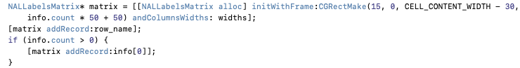
图54 表格初始化及数据填入
其中，NALLabelsMatrix中分为初始化和加在两部分，加载数据部分包括了单元格高度的计算。首先初始化单元格，col1为单元格初始化部分，设置字体字号参数及内容边界大小参数，dx表示起始x坐标位置，初始化为0；dy表示起始y坐标位置，会随着行数的增加而增大；rowHeight表示单元格内容的高度；见图55。
图55 单元格初始化
单元格内容高度计算方式如下图56，每行初始值y坐标的变化也根据单元格内容的高度增大。
图56 单元格高度计算
以上为每个单元格计算方法，根据单元格动态增加，还需要计算表格总高度。
（5）回到heightForCell方法，在动态循环中，height表示了表格的总高度，将NALLabelsMatrix中每个单元格的高度累加，即能算出总高度。
5.模糊搜索
搜索页面根据输入的公司名称在数据库中进行比对，为了实现输入名称中的几个字就能显示所有相关公司，在代码中运用NSPredicate类实现模糊搜索，对内存中的对象进行筛选，将相关公司全部显示在列表上，具体实现如下图57，定义一个布尔函数，在searchText里面寻找是否有和输入相关的公司，如果有，将所有公司名称显示到列表里。
图57 模糊搜索的实现

第六章 基于iOS的金融数据分析软件商机管理子系统的部署及测试
本章主要介绍基于iOS的金融数据分析软件商机管理子系统在运行测试前的系统部署以及相关功能的测试要求与结果。

第一节 系统部署
由于苹果公司的规定，将系统放于真机上调试须注册开发者帐号并缴纳一定费用，所以本项目所实现的系统客户端的测试只能通过在PC机上的iPhone模拟器来完成。打开Xcode，点击左上角的“Run”键，即可以在模拟器中打开所编写的系统程序。

第二节 系统测试

一、测试概要
测试将主要针对功能进行相应的检验测试，测试功能概要如表11。
表11 测试用例表
测试功能 | 输入 |  | 输出
公司列表显示 | 无 |  | 公司列表
公司搜索 | 公司模糊词汇 |  | 相关公司名称
商机概要 | 点击公司 |  | 显示公司商机
增量融资机会详情按钮 | 点击增量融资机会详情按钮 |  | 增量融资机会详情按钮
存量融资机会详情按钮 | 点击存量融资机会详情按钮 |  | 存量融资机会详情页面
成本优化机会详情按钮 | 点击成本优化机会详情按钮 |  | 成本优化机会详情页面
期限优化机会详情按钮 | 点击期限优化机会详情按钮 |  | 期限优化机会详情页面
财报结构优化机会详情按钮 | 点击财报结构优化机会详情按钮 |  | 财报结构优化机会详情页面
生成pdf按钮 | 点击生成pdf按钮 |  | pdf页面
生成pdf文档 |  | 点击生成pdf按钮 |  | 在系统中生成pdf文件

二、测试结果
1.公司列表
测试结果：公司列表全部显示在搜索界面上，如图58。
2.公司搜索
测试要求：输入一个公司的模糊词汇，可以显示该词汇相关的所有公司，如图59所示，点击某个公司可以实现跳转，如不想查看公司可以点击取消回到公司列表显示。
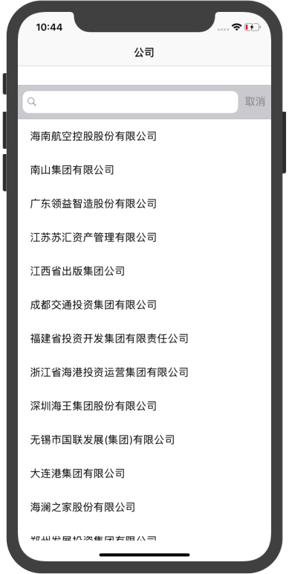
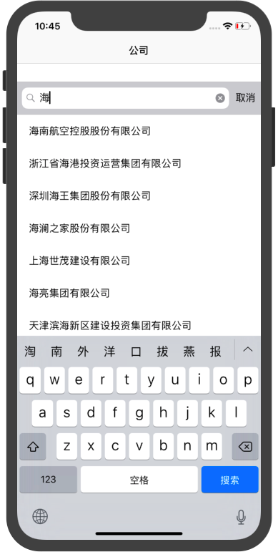
图58 公司列表展示 图59 公司模糊搜索展示
测试结果：以上功能可以完全实现。
3.商机概要
测试要求：显示增量融资机会、成本优化机会、存量融资机会、期限优化机会、财报结构优化机会五个标题及对应的商机分析，如图60所示。点击每个标题后面的详情按钮都能跳转到该页面。点击最下方生成pdf按钮可以实现页面跳转，如图61所示。按返回键可以退出到公司搜索页面。
测试结果：以上功能全部实现。
4.商机详情页面
测试要求：商机详情页面包含商机分析名称、商机建议、商机分析表格，若商机建议和商机表格为空，则不显示商机分析名称。
测试结果：以上要求全部实现。图62为增量融资机会详情页面，图63为财报结构优化机会详情页面，显示了商机分析名称、商机建议、商机分析表格。期限优化机会详情页面由于数据库数据还不够完善，暂且为空。

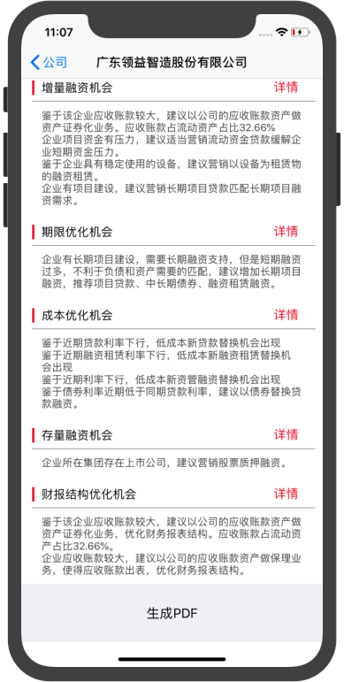
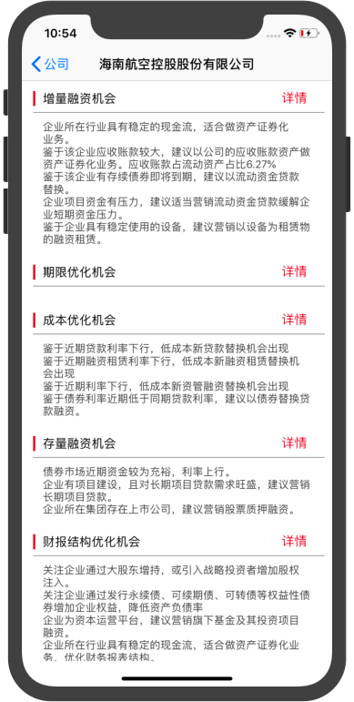
图60 商机概要展示 图61 生成pdf按钮展示
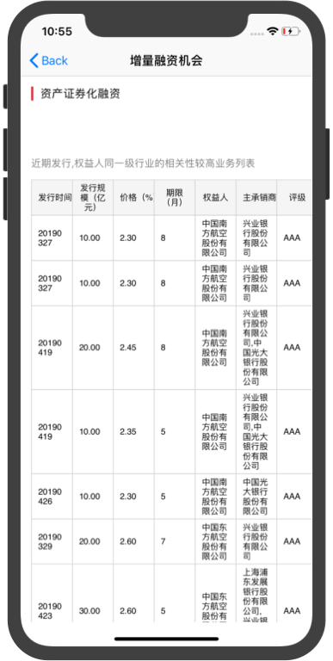
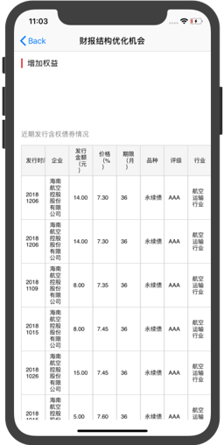
图62 增量融资机会详情页面 图63财报结构优化机会详情页面
5.生成pdf页面
测试要求：该页面显示公司pdf文档预览，如图64。进入app沙盒内部\PDF文件夹，如图65。可以找到生成的以公司名称命名的pdf格式文件。
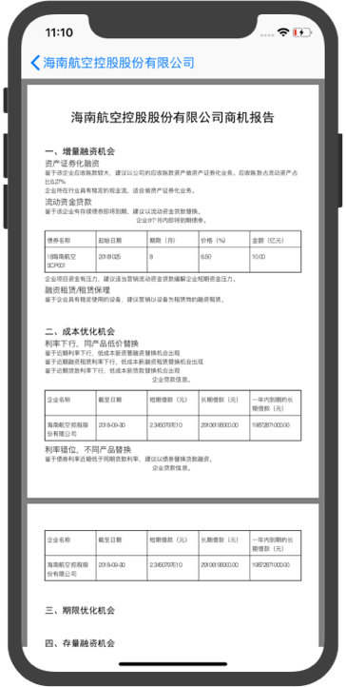
测试结果：以上要求全部实现。
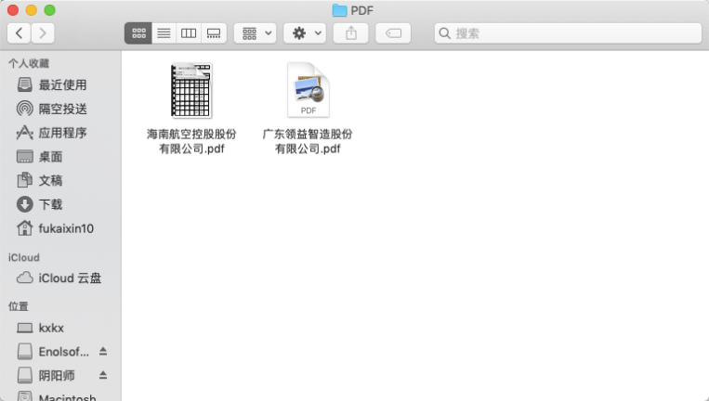
图64 pdf预览 图65 app沙盒内部生成的pdf文档

总结
随着金融IT业的蓬勃发展，人们对于金融软件的需求急剧增大。参与炒股、基金等金融项目的人群越来越广，需要对各大公司的公司状况有精准的分析和认识，与此同时大数据信息产业也日渐风靡，将大数据、爬虫算法应用于金融软件的分析，并呈现给客户群最全面的金融信息，就是金融软件存在的重要意义。在此对基于iOS的金融分析软件商机管理子系统进行设计与实现。
本项目在开发过程中以软件工程理论为指导，采用软件工程的瀑布开发模式，每个模块较为独立，为后期二次开发提供极大的可读性。项目服务器端租用阿里云作为服务器，客户端开发基于xcode平台，利用Http协议实现前后台数据通信，使用objective-c语言进行开发。
本文对基于iOS的金融分析软件商机管理子系统进行了相关背景分析、需求分析、整体结构分析、设计与实现。客户端可分为五个模块：商机分析、公司搜索、商机概要、商机详情、生成pdf。用户可以通过搜索页面查找相应公司名称，点击进入商机概要页面显示其整体商机分析结果，进一步了解需要点击详情按钮，可以看到更细致的分析和数据对比表格。在商机概要页面还可以点击生成pdf按钮，形成专业文档辅助用户决策。
系统的全部功能现已基本实现，并分别针对每个模块及功能进行了详细的测试和分析，测试结果可基本满足用户需求。

不足
由于开发时间和个人能力所限，本课题所研究的基于iOS的金融分析软件商机管理子系统仍存在许多需要改进的地方。在界面设计方面，客户端界面的设计风格和友好程度有待提高；在功能实现方面，系统仍具有一定限制，如商机详情页面表格显示不完善等。

展望
金融软件数据全面、商机建议专业的特点将在未来金融分析市场、股票市场扮演更为重要的角色。而随着大数据、云计算的迅猛发展，爬虫算法将获得更精准、更庞大的数据库，进一步可以实现更具有针对性的商机建议，信息安全的发展也将使金融数据安全性得到极大的提高，实现商机独有情报、商机专业分析、企业全方位数据一体化的专业金融分析软件，将能为用户提供更多个性化的服务，具有更强的吸引力。
希望今后能修改完善系统中的不足，在现有基础上添加更多实用性、创新性功能，为扩展开发人员思路和金融分析软件的研究做出一点微小的贡献。

参考文献
- 李培林.安卓系统额应用及发展趋势展望[J].计算机光盘软件与应用.2012
- 王斌.苹果iOS智能系统分析 [J].商业故事.2018
- Hong-Jiao Ma,Meng Li,Kang Wang,Zhong Dou,Haifeng Jiang.NTP network timing technique research for Android and iOS mobile platform[C].2014
- 韩明希,尚玉芳.新时期的互联网金融模式研究[J].商场现代化.2015
- 陈忠菊.HTTP服务器的研究和实现[J].电脑编程技巧与维护.2018
- Krill，Paul.Apple's iOS strength prompted Objective-C language's growth in 2011[J].infoWorld.com.2012
- 张芳.浅谈在移动互联时代如何使用Objective-C编程语言进行智能手机应用软件开发[J].才智.2014
- 郭连明.谈瀑布模型及其局限性.科技展望.2016
- M A Akbar，I Handriani;.Study and Implementation Information System of Zakat using MVC Architecture[J]. IOP Conference Series: Materials Science and Engineering.2018

致谢
本次毕业论文设计，从前期的准备到系统的研发再到最后的论文撰写，历时4个多月，这期间凝聚了很多人的帮助与关心。值此论文完成之际，谨向本科毕业论文工作进行期间所有给过我无私帮助的老师、同学、家人和朋友表示衷心的感谢。
首先，最应该感谢的是我的指导老师朱文军老师，毕业设计的系统开发和论文撰写工作是在朱老师的悉心指导下完成的。在系统的开发阶段，朱老师曾给予我多次的帮助，对于难以攻克的技术难点，朱老师所提出宝贵意见，使我深受启发。当我在开发过程屡次失败，遭受打击时，是朱老师的鼓励与支持让我从挫败中走出，重拾信心与希望。在论文撰写阶段，朱老师耐心地对我的论文进行批改、审阅并提出修改意见，让我的论文质量有了更进一步的提高。此外，朱老师渊博的学识，敏捷的思维，创新执着的科研作风以及踏实严谨的治学态度，为我树立了求学以及做人的楷模。在此，谨向朱老师在这一学期以来在我学习生活上的关怀和指导表示最诚挚的敬意！
其次，我要感谢所有在我的课题进行过程中陪伴我一起奋斗的同学们，他们不仅在软件开发的技术上给予我意见与帮助，毕业论文设计期间，他们在生活中给予我的帮助与支持也格外令我感动！从他们身上，我学到了很多宝贵的东西。
我还要感谢所有无私帮助过我的不知名的陌生人，比如图书馆里帮助查找文献的老师，iOS开发论坛里对于我所遇到的技术难点提出解决方案的程序开发者，相关文献资料的研究撰写者等等，在此，我向他们的无私精神表示崇高的敬意！
最后，我想感谢我的家人，感谢他们在生活方面予以的关心与支持，虽然远离家乡求学，但是他们的爱却使我每一步都走的更加坚定并充满希望与力量！

